**Tugas Workshop Desain Web**

**Modul Praktikum 3**

Nama : Irvan Aditya Kurniawan

Kelas : 1 D4 IT B

NRP : 3124600044

**SOAL PENDAHULUAN :**

1. Apakah yang dimaksud dengan CSS?

* CSS adalah singkatan dari Cascading Style Sheet yang dipergunakan untuk mempercantik tampilan web ataupun mengatur format tata letak tampilan website yang nantinya dikombinasikan dengan HTML untuk membentuk sebuah desain web yang utuh.

1. Bagaimana cara menuliskan CSS, berikan contohnya?

* A. Untuk Penulisan CSS bisa dilakukan secara inline atau ditulis pada attribute element HTML, bisa juga secara Internal yaitu didalam tag <style> dan juga menggunakan file CSS terpisah atau external CSS.

B. Jika menggunakan Internal CSS atau tag <style> dapat ditulis dibagian akhir tag head.

C. Untuk selector bisa berupa attribut id(#), attribut class(.), atau tag elemen HTML.

D. Jika menggunakan external CSS harus menyambungkann terlebih dahlu menggunakan tag <link>.

Contoh:

<style>

.container{

Width: 80%;

Background-color: lightgray;

Margin: 0 auto;

}

</style>

1. Bagaimana cara mengatur lebar dan tinggi suatu elemen menggunakan CSS, berikan contohnya?

* Untuk mengatur lebar bisa menggunakan width, sedangkan untuk tinggi menggunakan height.

Contoh:

<style>

div{ width: 200px; height: 150px }

</style>

1. Bagaimana cara mengatur jarak spasi antar elemen menggunakan CSS, berikan contohnya?

* Untuk memberi jarak spasi antar elemen yang setingkat dapat menggunakan margin, terdapat 4 margin, yaitu margin-top(Atas), margin-bottom(Bawah), margin-right(Kanan), dan margin-left(Kiri).

Contoh:

<style>

.content{

Margin-left: 25px;

Margin-right: 25px;

Margin-top: 15px;

Margin-bottom: 15px;

}

</style>

<p> lorem ipsum dolor sit amet consectetur adipiscing elit sed do eiusmod tempor incididunt ut labore et </p>

<div class=”content” > Hello World </div>

1. Bagaimana cara mengatur posisi suatu elemen dengan menggunakan CSS, berikan contohnya?

* Position Relative artinya posisi suatu elemen berpindah dengan mengacu pada posisi asal dari elemen tersebut.

Contoh:

<style>

.breadcrumb{

Position: relative;

left: 15px;

}

</style>

* Position Absolute artinya posisi suatu elemen berpindah dengan mengacu pada layar monitor, atau mengacu pada parent elemen ( jika parent elemen mempunyai position relative atau absolute ).

Contoh:

.parent{Position: relative;}

.child{

Position: absolute;

Top: 20px;

Right: 50%;

}

* Position Sticky artinya posisi elemen berperilaku seperti elemen biasa sampai mencapai posisi tertentu dalam halaman, dan kemudian elemen tersebut akan “menempel” pada posisi tersebut dan tetap di sana saat discroll.

Contoh:

.element{

Position: fixed;

Top: 0;

Left: 0;

}

* Position Fixed artinya membuat elemen tetap di posisi yang ditentukan relatif terhadap viewport, atau area tampilan browser.

Contoh:

.element{

Position: sticky;

Top: 0;

}

1. Bagaimana cara memberikan background pada suatu elemen menggunakan CSS, berikan contohnya?

* Jika ingin menggunakan warna biasa untuk background dapat menggunakan background-color sedangkan untuk gambar dapat menggunakan background-image

Contoh:

div{

background-image: url(“img/gambar-1.jpg”);

}

1. Apa itu Pseudo-class dan Pseudo-element, berikan contohnya?

* Pseudo-class digunakan untuk memberikan css pada kondisi tertentu.

Contoh: visited, hover, active, first-child, last-child.

Contoh Penggunaan:

Button:hover{

Background-color: red;

}

* Pseudo-element digunakan untuk menambahkan element baru pada suatu element.

Contoh: :before, ::after

Contoh Penggunaan:

Div::after{

Content: “*”;

Font-size: 20px;

}

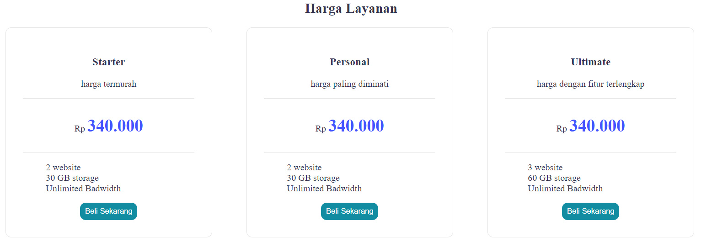**SOAL PERCOBAAN :**